Ofício Vereador Nº 66/2023

São Roque, 10 de janeiro de 2023.

Excelentíssimo Senhor Prefeito,

Venho, por meio deste, solicitar a Vossa Excelência, limpeza do local e troca das caçambas de lixo na rua ao lado da igreja católica, próximo à Rua Eugênio Benedito Pedroso, no Volta Grande.
Na presente reivindicação busca-se uma solução para a situação encontrada no local, pois, conforme imagens anexas, as caçambas estão em péssimas condições, com buracos, ferrugens e transbordando entulho. Além disso, existe o descarte inadequado de objetos, como sofás e colchões, diretamente sobre o solo, situação que aumenta o risco de contaminação para as pessoas e ao meio ambiente.
Na certeza de que dispensará especial atenção a este Ofício, desde já agradeço, renovando meus mais sinceros protestos de elevada estima e de distinta consideração.

Atenciosamente,

Guilherme Nunes
Vereador

Ao Excelentíssimo Senhor
MARCOS AUGUSTO ISSA HENRIQUES DE ARAÚJO
DD. Prefeito da Estância Turística de São Roque – SP

PROTOCOLO Nº CETSR 10/01/2023 - 12:10 279/2023/cg

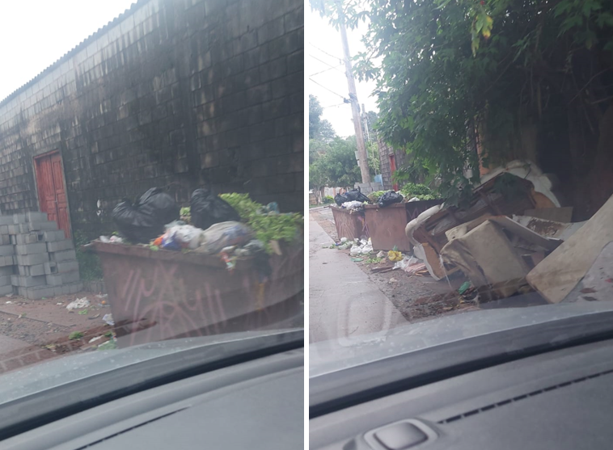

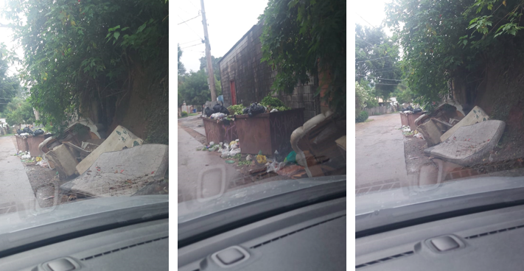

PROTOCOLO Nº CETSR 10/01/2023 - 12:10 279/2023/cg

